Thuyền trưởng người Nga say rượu va tàu vào tàu đang nằm cầu ở Bremen
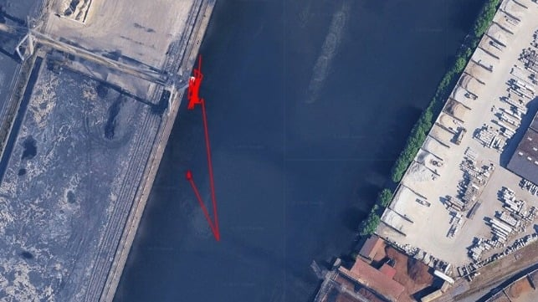
Lộ trình của tàu Wilson Nanjing, từ 12:00 đến 18:15 GMT ngày 12 tháng 6. VesselTracker đã xác định Nanjing là tàu liên quan (theo Pole Star).
Một thuyền trưởng người Nga với nồng độ cồn cao trong máu đã va tàu vào một con tàu đang nằm cầu khi đang cố gắng rời cảng Bremen, Đức vào tối thứ Năm (19/6), theo thông tin từ cảnh sát đường thủy khu vực. Không ai bị thương, nhưng cả hai tàu đều bị hư hại nhẹ.
Theo cảnh sát, vị thuyền trưởng 55 tuổi này đã cạ mũi tàu của mình vào một tàu khác đang nằm cầu khi rời cầu tại Terminal 1. Cả hai tàu đều bị hư hại nhẹ.
Khi các sĩ quan của Cảnh sát Đường thủy Bremen đến hiện trường để đánh giá vụ va chạm, họ lập tức nhận thấy có mùi rượu từ người thuyền trưởng. Kết quả kiểm tra nồng độ cồn qua hơi thở xác nhận nghi ngờ của họ: nồng độ cồn trong máu vượt quá 1,6 phần nghìn.
Cảnh sát đã cấm thuyền trưởng tiếp tục hành trình và yêu cầu lấy mẫu máu bổ sung, đồng thời giữ lại khoản tiền đặt cọc đảm bảo trị giá 6.000 USD.
Một cuộc điều tra đang được tiến hành nhằm xác định hành vi của thuyền trưởng có vi phạm quy định về an toàn giao thông hàng hải hay không.
Trang thông tin tình báo hàng hải Vesseltracker (thuộc Wood Mac) đã xác định con tàu do thuyền trưởng điều khiển là tàu chở hàng ven biển Wilson Nanjing trọng tải 8.500 tấn. Dữ liệu AIS do Pole Star cung cấp cho thấy tàu Nanjing đã rời bến tại Weserport Terminal 1 vào khoảng 18:00 GMT hôm thứ Năm (19/6), sau đó lập tức quay trở lại cầu cảng và nằm lại cầu trong vài ngày. Hiện tàu đã được chuyển đến một cầu cảng khác ở gần đó trong khu vực cảng công nghiệp.
-------------------------------------

